Valorización de Horas de Desarrollo

Proyecto S.A.M. - Sistema de Asistencia Móvil
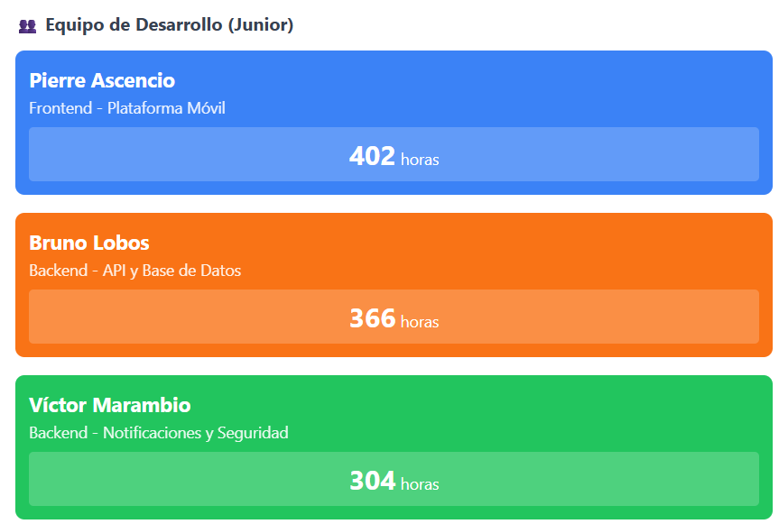

Configuración de Valor por Hora
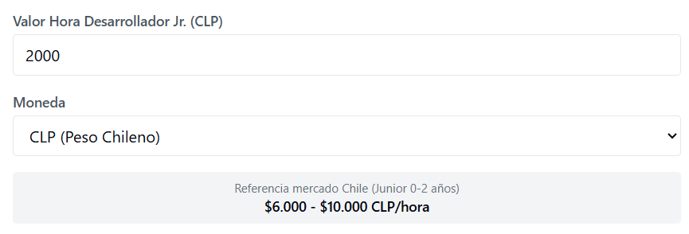

Resumen Ejecutivo
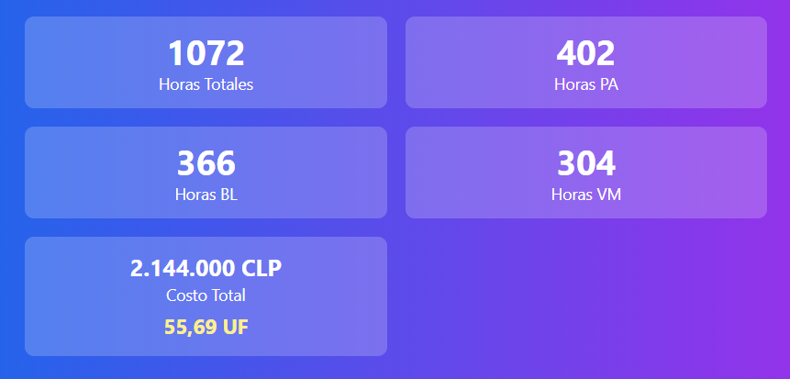

Desglose por Etapa del Proyecto
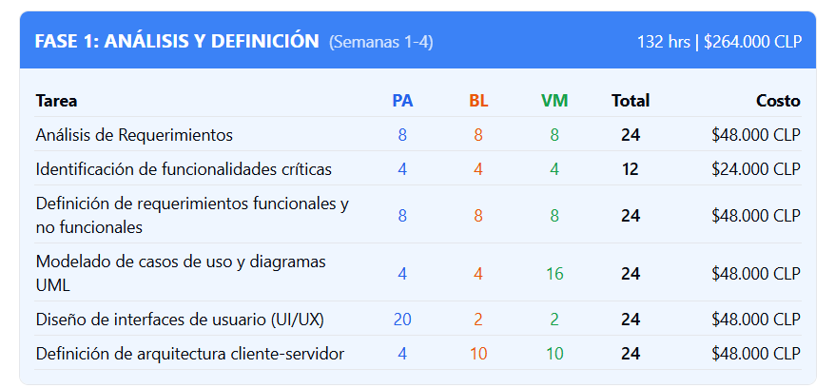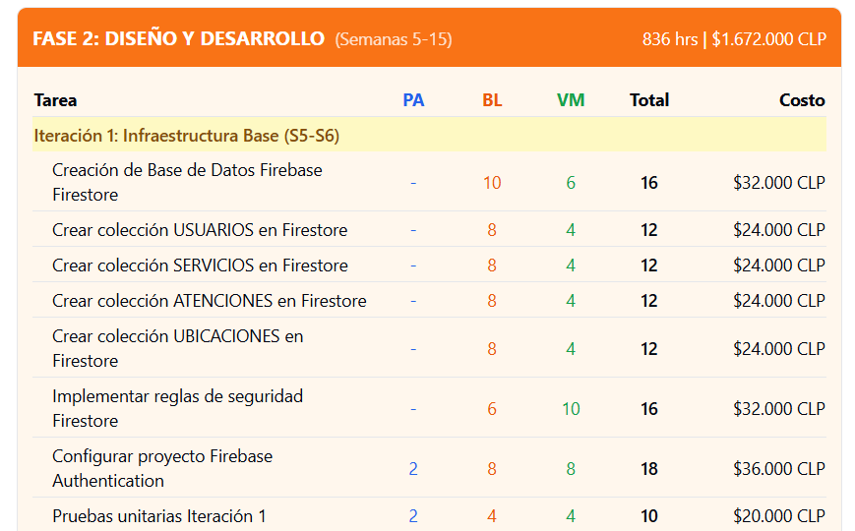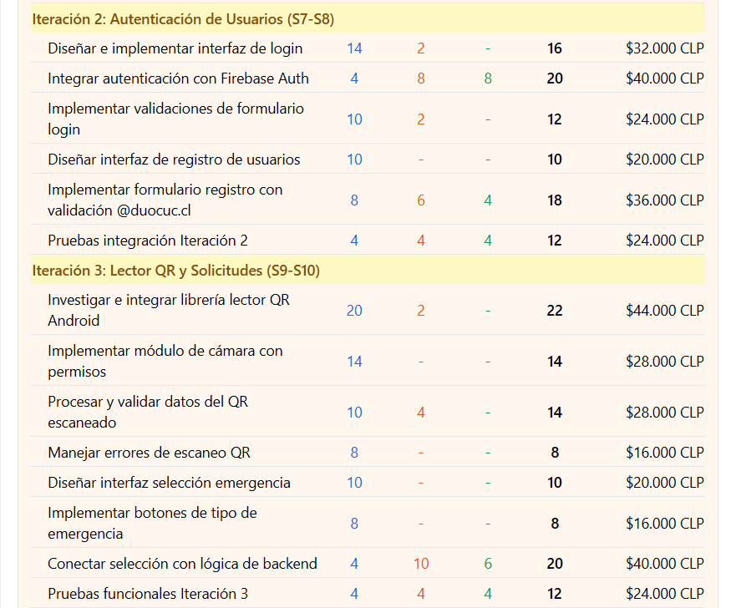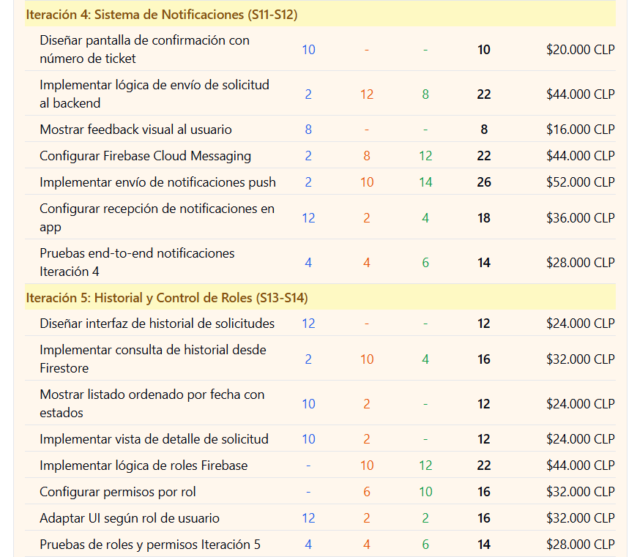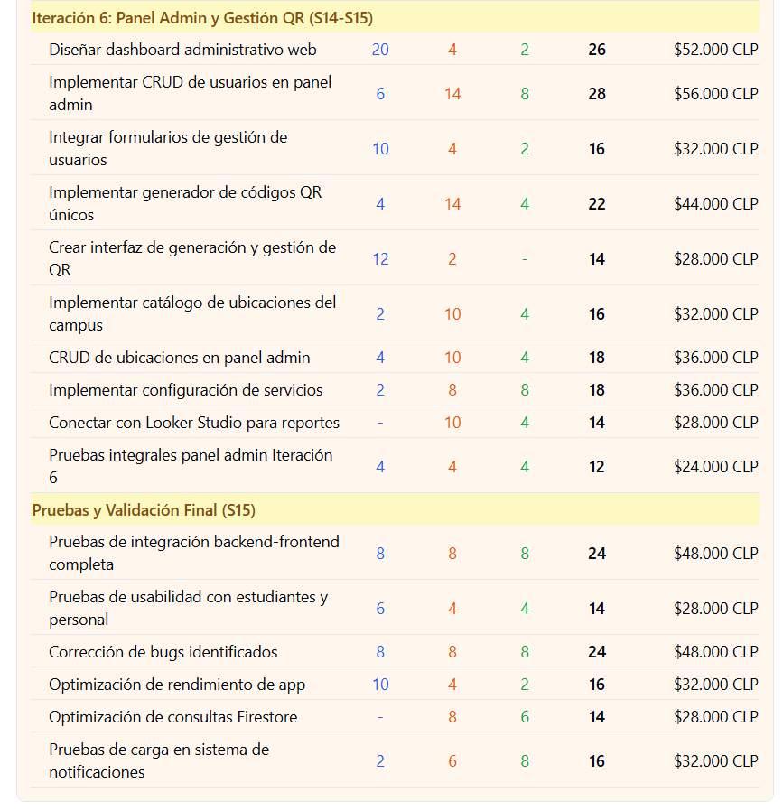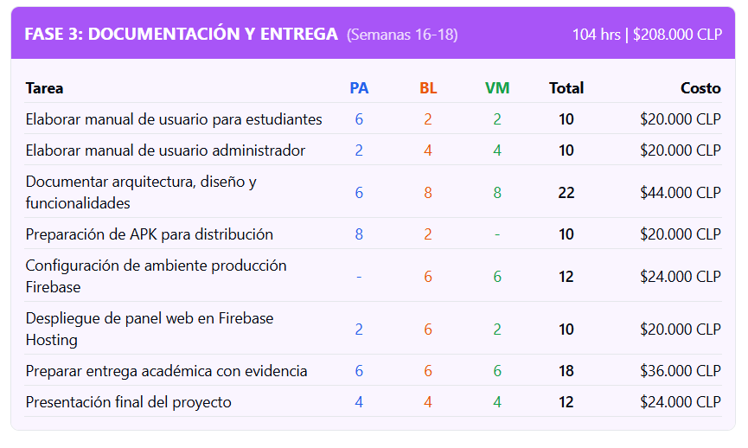

Resumen de Costos por Fase e Integrante
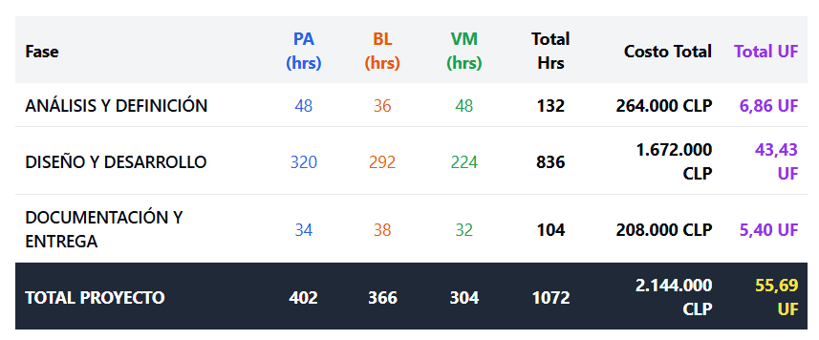

Distribución de Horas por Fase
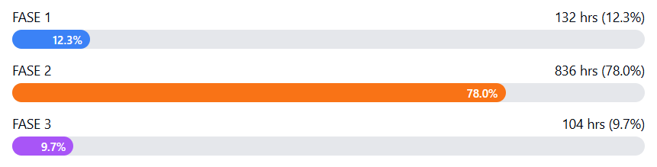

Distribución por Integrante
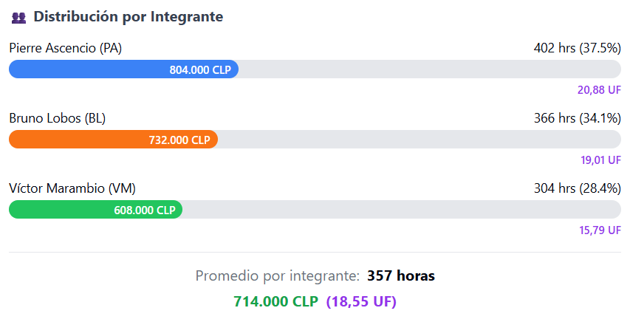

Costo Estimado por Integrante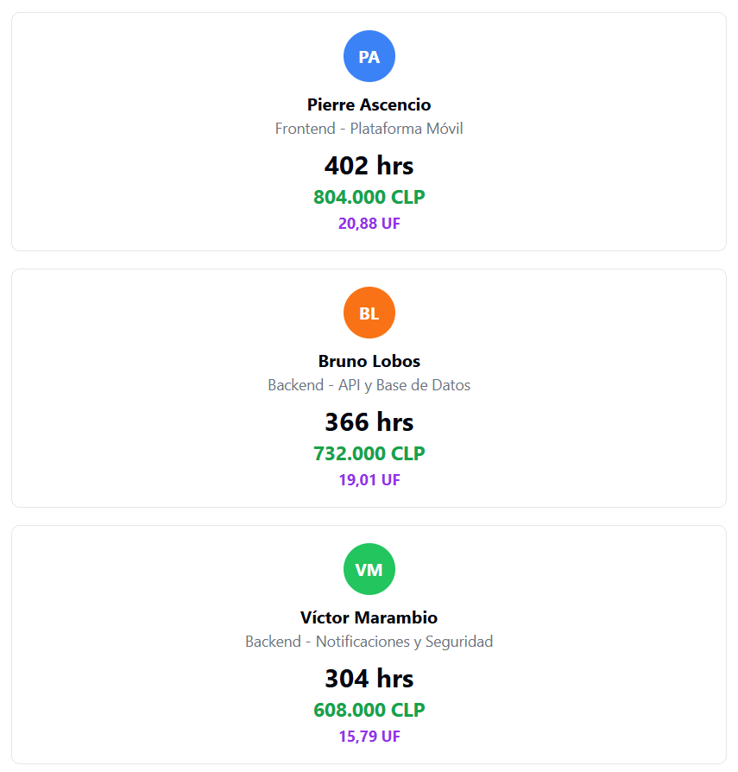

Notas y Consideraciones
- Todos los integrantes son desarrolladores Junior
- PA (Pierre Ascencio): Especializado en Frontend y desarrollo de la plataforma móvil
- BL (Bruno Lobos): Especializado en Backend, API y gestión de Base de Datos Firebase
- VM (Víctor Marambio): Especializado en Backend, notificaciones y seguridad
- El valor por hora es según referencia del mercado laboral chileno para desarrolladores Junior
- Duración total del proyecto: 18 semanas (11/08/2025 - 14/12/2025)
- Este costo no incluye: infraestructura cloud, licencias, hardware ni gastos operacionales
- Los servicios de Firebase utilizados están en el plan gratuito (Spark Plan)

